Руководство пользователя

МЕДИЦИНСКАЯ ИНФОРМАЦИОННАЯ СИСТЕМА

«МУЗ Городской клинической больницы г. Большие Кабаны»

Выполнил:

Крахмальников Илья

Оглавление

Регистрация пациентов 3

Просмотр пациента 4

Госпитализация 6

Направление на лечебно-диагностические мероприятия 7

Администрирование, планирование и статистика 9

# Регистрация пациентов

Реализована регистрация пациентов (Рисунок 1.1)

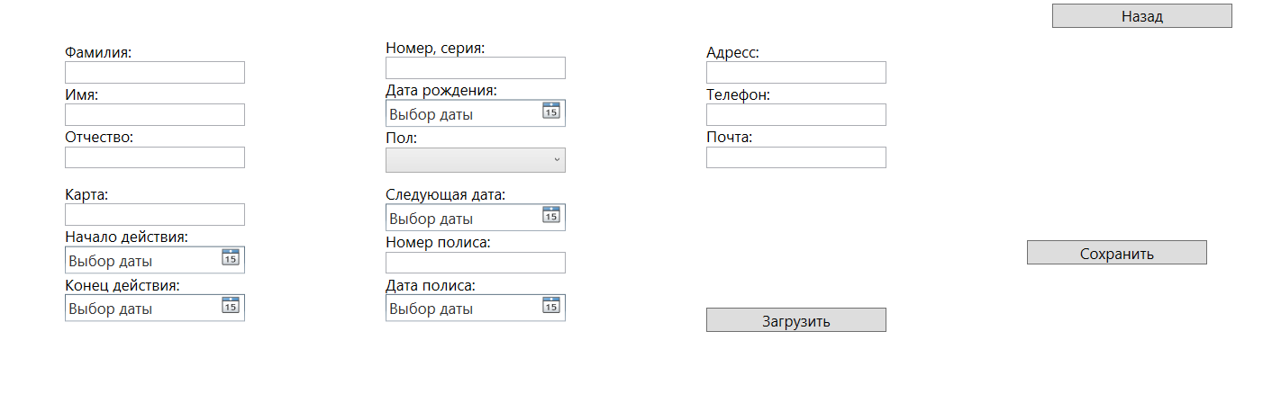

Рисунок 1.1

Имеется возможность прикреплять фотографию пациента по нажатию на кнопку “Загрузить”

А также реализована валидацию данных (Рисунок 1.2)

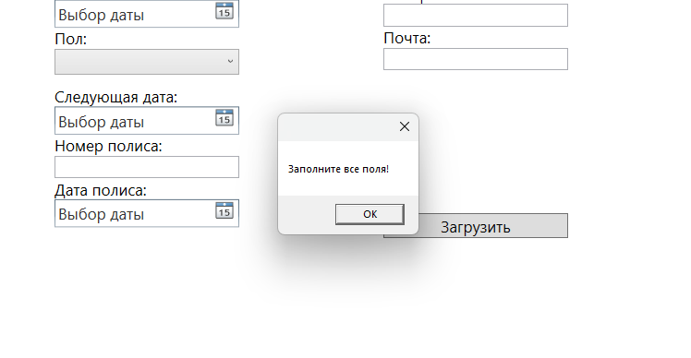

Рисунок 1.2

# Просмотр пациента

Для того чтобы найти пациента, мы должны ввести его уникальный код, либо загрузить по кнопке “Найти по qr-коду” его уникальный qr-код (Рисунок 2.1).

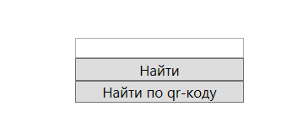

Рисунок 2.1

После удачного нахождения пациента, мы сможем просмотреть все его данные (Рисунок 2.2)

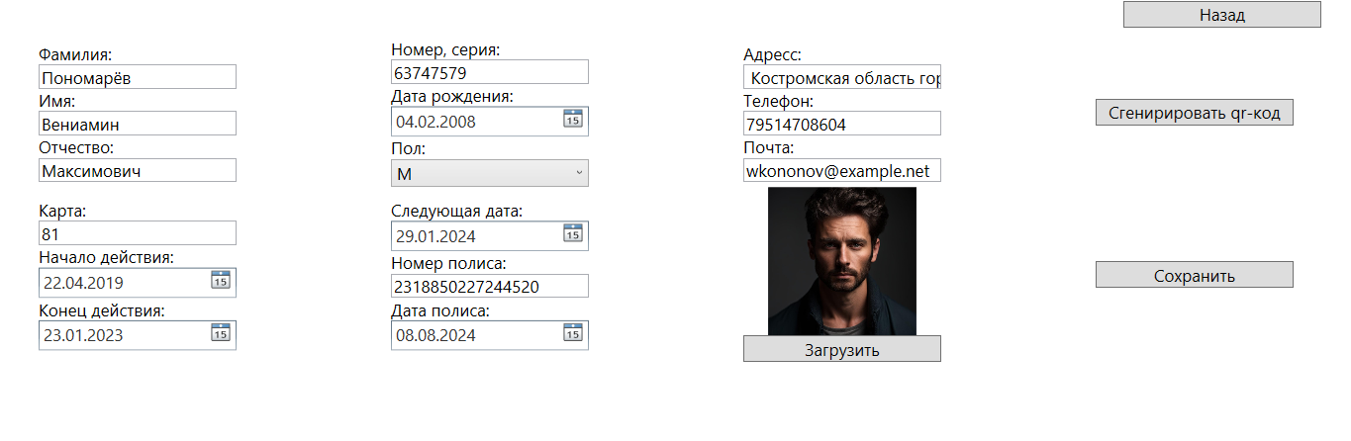

Рисунок 2.2

По нажатию кнопки “Сгенерировать qr-код” будет сгенерирован qr-код пациента (Рисунок 2.3)

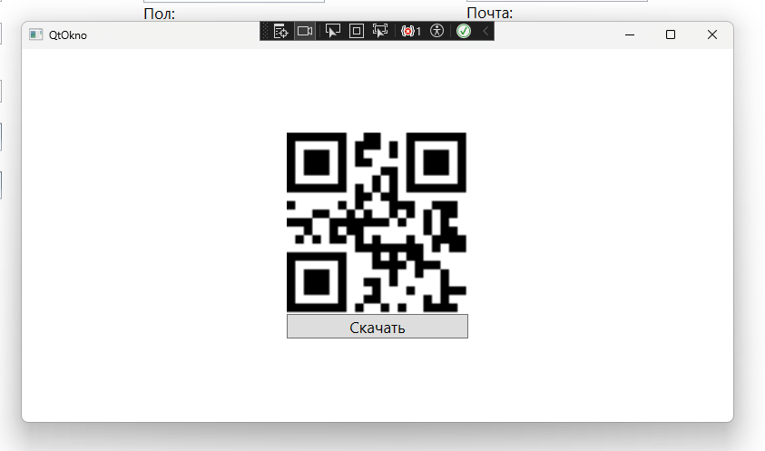

Рисунок 2.3

# Госпитализация

Для того чтобы найти пациента для госпитализации, мы должны ввести его уникальный код, либо загрузить по кнопке “Найти по qr-коду” его уникальный qr-код (Рисунок 3.1).



Рисунок 3.1

После удачного нахождения пациента, есть возможность редактировать госпитализацию для пациента, а также от нее отказаться, указав причину (Рисунок 3.2 и 3.3).

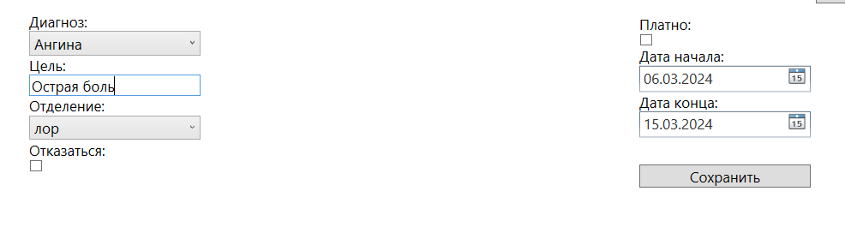Рисунок 3.2

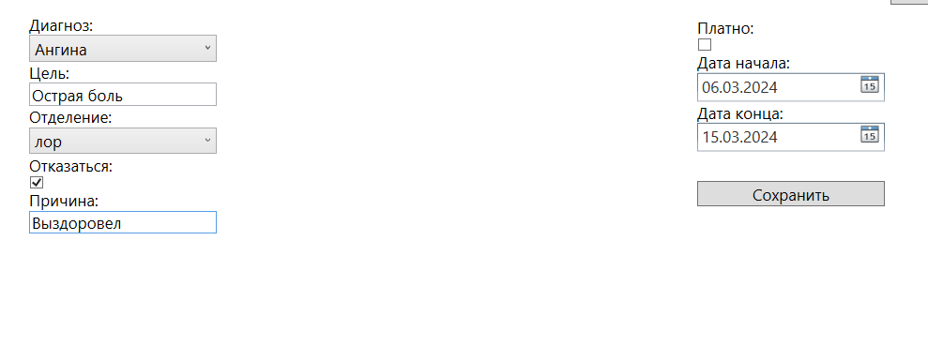

Рисунок 3.3

# Направление на лечебно-диагностические мероприятия

Для направления на лечебно-диагностические мероприятия нужно авторизоваться (Рисунок 4.1).

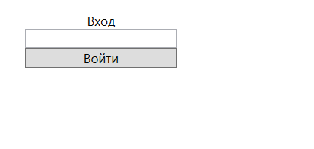

Рисунок 4.1

Доктор имеет возможность просматривать и направлять на мероприятия пациентов (Рисунок 4.2 и 4.3).

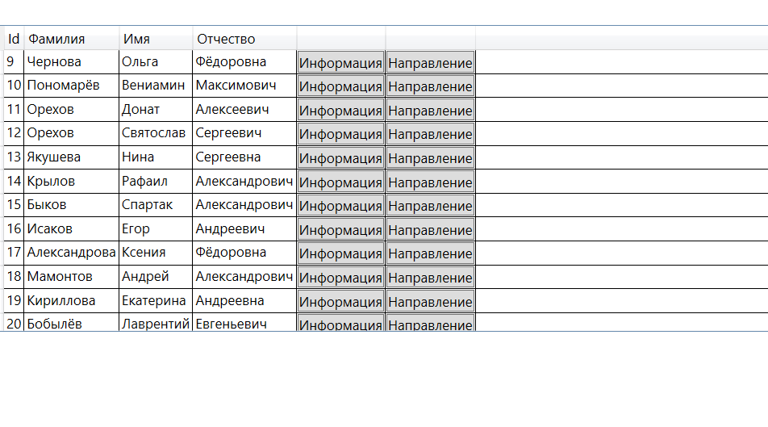

Рисунок 4.2

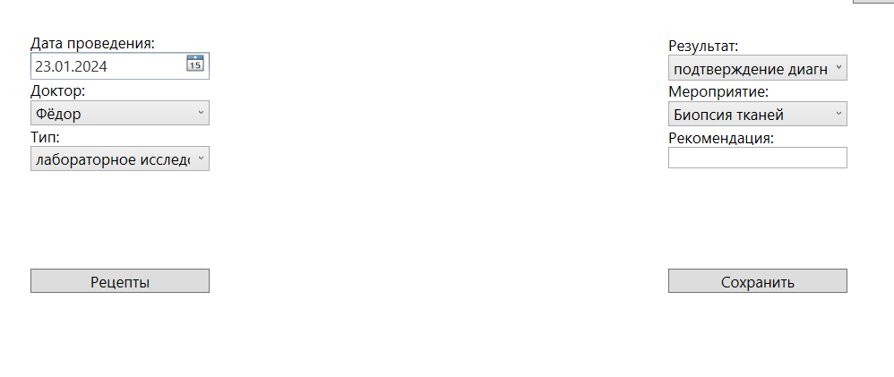

Рисунок 4.3

Имеется возможность просмотреть рецепты (Рисунок 4.4).

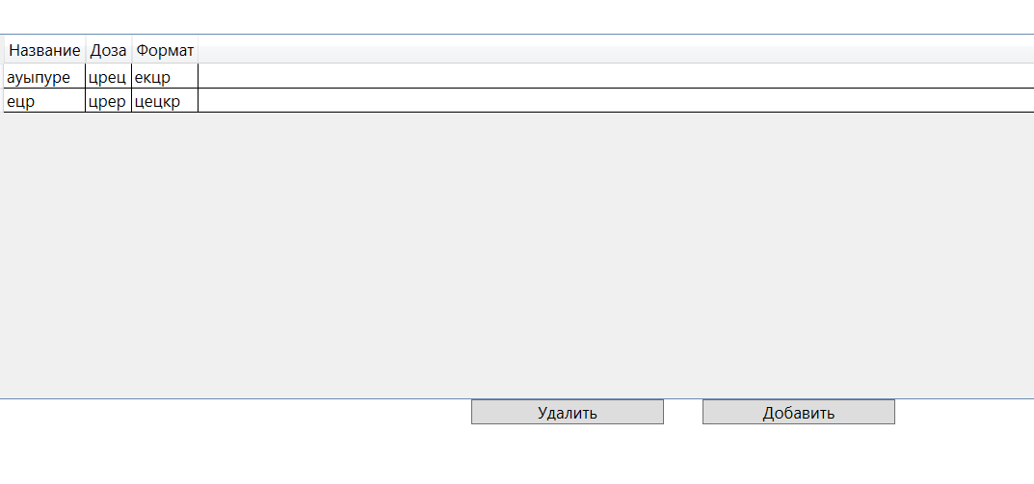

Рисунок 4.4

# Администрирование, планирование и статистика

Для направления на лечебно-диагностические мероприятия нужно авторизоваться (Рисунок 5.1).



Рисунок 5.1

Права доступа разделены:

* Админ (имеет полный функционал (Рисунок 5.2))
* Главный доктор
* Регистратура
* Доктор

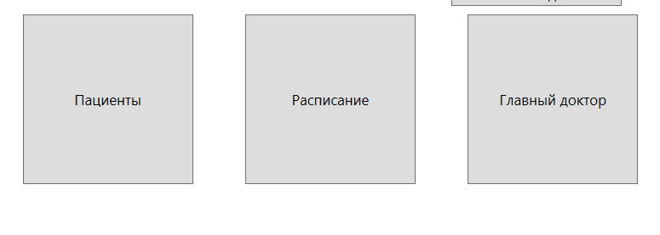

Рисунок 5.2

Реализована возможность просматривать расписание на день или неделю (Рисунок 5.3). А также добавление новой записи (Рисунок 5.4)

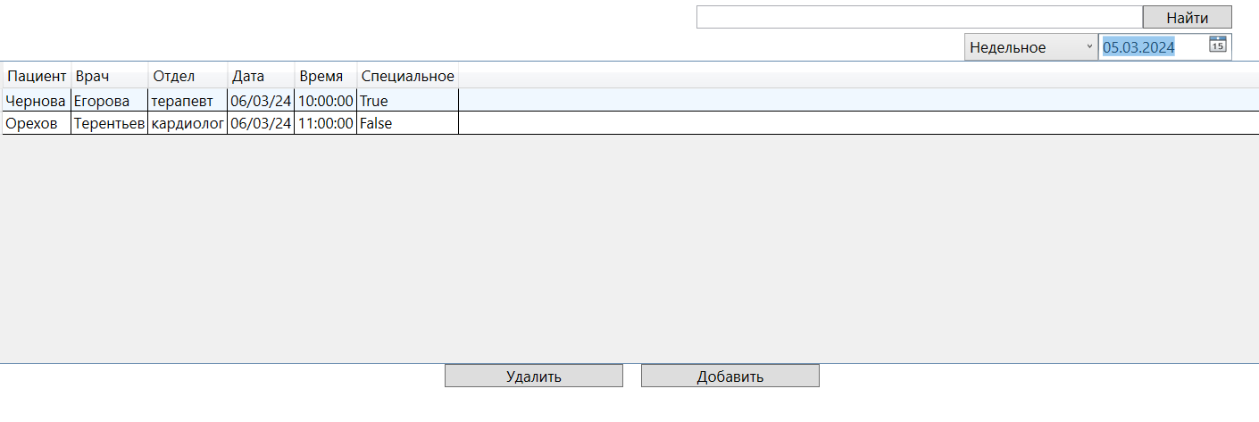

Рисунок 5.3

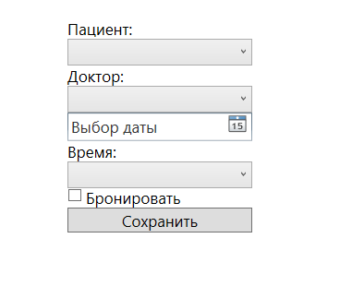

Рисунок 5.4

Создана возможность редактировать и утверждать расписание для врачей (Рисунок 5.5 и 5.6 и 5.7)

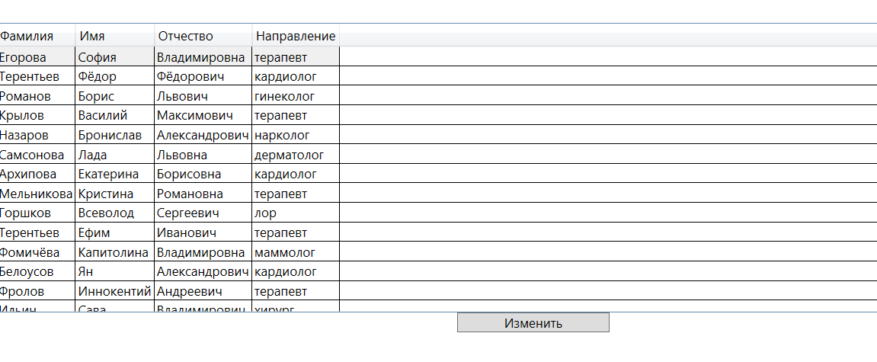

Рисунок 5.5

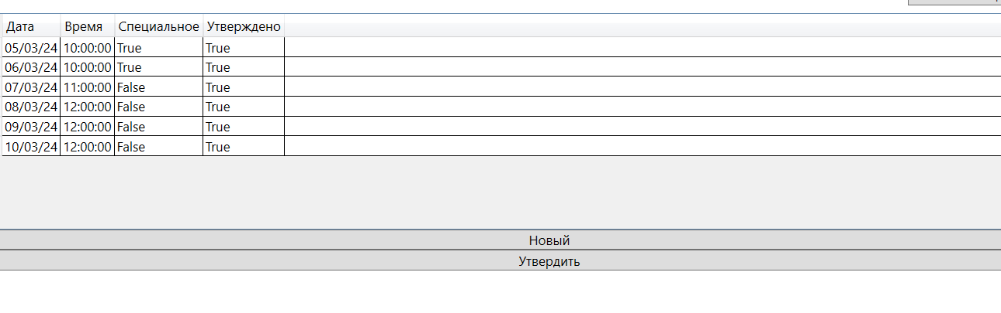

Рисунок 5.6

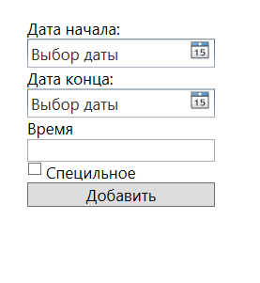

Рисунок 5.7